彰化縣王功新生地海堤堤段整建工程(核定階段)
  - 計畫目的
本計畫生態檢核工作係參考行政院公共工程委員會訂定之「公共工程生態檢核機制」辦理生態檢核工作，另參考經濟部水利署對於河川、區域排水生態調查評估相關準則進行辦理，期望工程計畫區域，於工程後亦可維持良好生態環境資源。
  - 計畫範圍
本計畫工程於彰化縣芳苑鄉，為彰化海岸鄰近後港溪出海口，主要工程內容為海岸環境改善(如圖1)約200公尺，其工程位置如圖2所示。
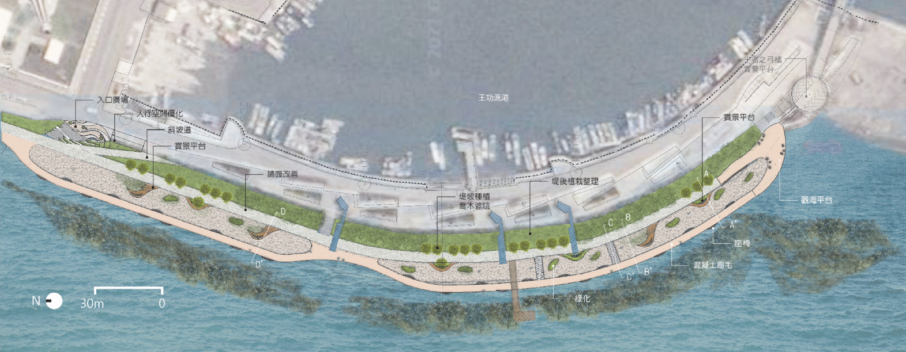
圖1 彰化縣王功新生地海堤堤段整建工程平面圖
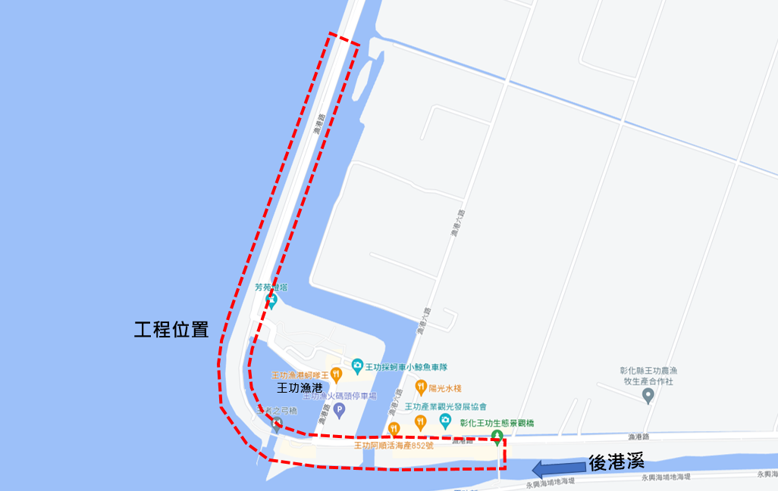
圖2 彰化縣王功新生地海堤堤段整建工程位置圖
  - 文獻收集
本計畫蒐集工程周遭相關生態資料，包含「彰化海岸生態調查計畫成果報告」，輔以「臺灣生物多樣性網絡(TBN)」，輔以「集水區友善環境生態資料庫」、「生態調查資料庫系統」等線上資料庫盤點計畫區生態相關資料。彰化海岸生態調查計畫成果報告查詢G樣站、H樣站之調查記錄，臺灣生物多樣性網絡(TBN)以本次工程區位查詢調查紀錄，查詢最鄰近之窗格「彰化縣芳苑鄉 + 網格標號=2820-73-10-12、2820-73-10-22」檢索其中物種紀錄；「集水區友善環境生態資料庫」以工程周遭1公里為搜索範圍，但並無文獻紀錄；「生態調查資料庫系統」以工程周遭區域為搜索範圍。盤點結果彙整如表1至表6所示。保育類物種記錄瀕臨絕種野生動物3種，珍貴稀有野生動物7種，其他應與保育之野生動物8種。
表1 彰化縣王功新生地海堤堤段整建工程鄰近範圍哺乳類盤點表
物種 | 彰化海岸生態調查計畫成果報告(G樣站、H樣站) | 台灣生物多樣性網路1994-2022 | 集水區友善環境資料庫  1995-2019 | 生態調查資料庫  2017-2022
亞洲家鼠 |  |  |  | V
臭鼩 | V
東亞家蝠 | V
田鼷鼠 | V
赤背條鼠 | V
溝鼠 | V

表2 彰化縣王功新生地海堤堤段整建工程鄰近範圍鳥類盤點表
物種 | 彰化海岸生態調查計畫成果報告(G樣站、H樣站) | 台灣生物多樣性網路1994-2022 | 集水區友善環境資料庫  1995-2019 | 生態調查資料庫  2017-2022
蒼鷹 |  | V
白尾八哥 |  | V
家八哥 | V | V
東方大葦鶯 |  | V
磯鷸 | V | V
翠鳥 | V | V
白腹秧雞 |  | V
尖尾鴨 |  | V
小水鴨 | V | V
花嘴鴨 |  | V
玄燕鷗 |  | V
赤喉鷚 |  | V
大花鷚 |  | V
小雨燕 |  | V
叉尾雨燕 |  | V
大白鷺 | V | V
蒼鷺 | V | V
中白鷺 | V | V
翻石鷸 | V | V
鳳頭潛鴨 |  | V
黃頭鷺 |  | V
綠簑鷺 |  | V
尖尾濱鷸 |  | V
三趾濱鷸 | V | V
黑腹濱鷸 | V | V
紅腹濱鷸(III) |  | V | V
寬嘴鷸 |  | V
彎嘴濱鷸 | V | V
紅胸濱鷸 |  | V
長趾濱鷸 |  | V
大濱鷸 |  | V | V
赤腰燕 |  | V
番鵑 |  | V
東方環頸鴴 | V | V |  | V
小環頸鴴 | V | V
鐵嘴鴴 | V | V
蒙古鴴 | V | V
黑腹燕鷗 |  | V
棕扇尾鶯 |  | V
野鴿 |  | V
鵲鴝 |  | V
大卷尾 | V | V
唐白鷺(II) |  | V | V
小白鷺 | V | V |  | V
黑翅鳶(II) |  | V | V
黑臉鵐 |  | V
紅隼(II) | V | V | V
田鷸 | V | V
紅冠水雞 |  | V
鷗嘴燕鷗 |  | V
燕鴴(III) |  | V
高蹺鴴 |  | V
家燕 |  | V |  | V
洋燕 |  | V |  | V
黃小鷺 |  | V
紅尾伯勞(III) | V | V
棕背伯勞 |  | V
銀鷗 |  | V
黑尾鷗 | V | V
小黑背鷗 |  | V
半蹼鷸(III) |  | V
斑尾鷸 |  | V | V
黑尾鷸(III) |  | V | V
斑文鳥 |  | V
羅文鴨 |  | V
赤頸鴨 |  | V
藍磯鶇 | V | V
白鶺鴒 | V | V
大杓鷸(III?) |  | V | V
黦鷸(III) |  | V | V
中杓鷸 | V | V
夜鷺 |  | V |  | V
魚鷹(II) | V | V | V
麻雀 |  | V |  | V
鸕鷀 |  | V
黃尾鴝 | V | V
黑面琵鷺(I) |  | V | V
太平洋金斑鴴 | V | V
灰斑鴴 |  | V
灰頭鷦鶯 |  | V
褐頭鷦鶯 | V | V
白頭翁 | V | V |  | V
反嘴鴴 |  | V
棕沙燕 |  | V
黑嘴鷗(II) |  | V | V
巴鴨 |  | V
粉紅鸚嘴 |  | V
琵嘴鴨 |  | V
白眉鴨 |  | V
灰椋鳥 |  | V
絲光椋鳥 |  | V
燕鷗 | V | V
小燕鷗(II) | V | V | V
珠頸斑鳩 |  | V |  | V
紅鳩 |  | V |  | V
歐洲椋鳥 |  | V
小鸊鷉 |  | V
埃及聖䴉 | V | V
黃足鷸 | V | V
鷹斑鷸 | V | V
青足鷸 | V | V
白腰草鷸 | V | V
小青足鷸 |  | V
赤足鷸 |  | V
小辮鴴 |  | V
反嘴鷸 |  | V
緋秧雞 |  | V
斯氏繡眼 |  | V
小雲雀 |  | V
野鴝 |  | V
白翅黑燕鷗 |  | V
白斑軍艦鳥 |  | V
灰胸秧雞 |  | V | V
東方黃鶺鴒 |  | V
紅領瓣足鷸 | V | V
白腹鶇 |  | V
日菲繡眼 |  | V
灰面鵟鷹(II) |  |  | V
董雞 | V |  | V
彩鷸(II) |  |  | V
大濱鷸(III) |  |  | V
大杓鷸 |  |  | V
黑嘴鷗 |  |  | V
家雨燕 | V
紅嘴鷗 | V
班嘴鴨 | V
白腰杓鷸 | V
灰鶺鴒 | V
黃鶺鴒 | V
長腳鷸 | V
澤鷸 | V

表3 彰化縣王功新生地海堤堤段整建工程鄰近範圍爬蟲類盤點表
物種 | 彰化海岸生態調查計畫成果報告(G樣站、H樣站) | 台灣生物多樣性網路1994-2022 | 集水區友善環境資料庫  1995-2019 | 生態調查資料庫  2017-2022
印度蜓蜥 |  |  |  | V
麗紋石龍子 | V
台灣中國石龍子 | V
蝎虎 | V
南蛇 | V
台灣草蜥 | V

表4 彰化縣王功新生地海堤堤段整建工程鄰近範圍蝶類盤點表
物種 | 彰化海岸生態調查計畫成果報告(G樣站、H樣站) | 台灣生物多樣性網路1994-2022 | 集水區友善環境資料庫  1995-2019 | 生態調查資料庫  2017-2022
豆波灰蝶 | V | V
藍灰蝶 | V
葵弄蝶 | V
禾弄蝶 | V
隱紋穀弄蝶 | V
白粉蝶 | V
亮色黃蝶 | V
細波遷粉蝶 | V
銀歡粉蝶 | V
緣點白粉蝶 | V
眼蛺蝶 | V
黃蛺蝶 | V
旖斑蝶 | V
雙標紫斑蝶 | V
豆環蛺蝶 | V
幻蛺蝶 | V
槭環蛺蝶 | V
異紋紫斑蝶 | V
玉帶鳳蝶 | V
花鳳蝶 | V

表5 彰化縣王功新生地海堤堤段整建工程鄰近範圍魚類盤點表
物種 | 彰化海岸生態調查計畫成果報告(G樣站、H樣站) | 台灣生物多樣性網路1994-2022 | 集水區友善環境資料庫  1995-2019 | 生態調查資料庫  2017-2022
瓶鼻海豚(II) |  |  |  | V
江豚(I) |  |  |  | V
大村鯨(I) |  |  |  | V
叉尾燈籠魚 | V
大甲鰺 | V
大青彈塗魚 | V
大眼海鰱 | V
大棘鑽嘴魚 | V
大彈塗魚 | V
大鱗鮻 | V
小擬鰕虎 | V
內爾褶囊海鯰 | V
六帶鰺 | V
日本海鰶 | V
日本鑽嘴魚 | V
火斑笛鯛 | V
尼羅口孵魚 | V
正叉舌鰕虎 | V
白帶魚 | V
白鮻 | V
白鰻 | V
皮氏叫姑魚 | V
仰口鰏 | V
尖鰭金梭魚 | V
尖鰭海鰗鰍 | V
托爾逆鉤鰺 | V
灰鰭鯛 | V
百吉海鰻 | V
尾斑長身鯊 | V
沙鮻 | V
亞氏猴鯊 | V
芝蕪綾鯷 | V
花身雞魚 | V
花錐脊塘鱧 | V
虎齒楊氏鰕虎 | V
虱目魚 | V
金錢魚 | V
長鰭凡鯔 | V
長鰳 | V
阿部鯔鰕虎 | V
青沙鮻 | V
青彈塗魚 | V
前鱗鮻 | V
星沙鮻 | V
星雞魚 | V
紅牙䱛 | V
浪人鰺 | V
鰻鯰 | V
海鰱 | V
斜帶髭鯛 | V
眶棘雙邊魚 | V
粗鱗鮻 | V
細尾雙邊魚 | V
雀細棘蝦虎 | V
斑海鯰 | V
斑頭肩鰓鳚 | V
斑點肩鰓鳚 | V
斑點雞籠鲳 | V
短斑臥齒鯊 | V
短棘鰏 | V
短鑽嘴魚 | V
鈍頭叫姑魚 | V
雲紋楊氏鰕虎 | V
黃小沙丁 | V
黃鰭鯛 | V
黑斑笛鯛 | V
黑塘鱧 | V
黑點多紀魨 | V
黑邊鰏 | V
黑鯛 | V
奧奈鑽嘴魚 | V
暗縞鰕虎 | V
雷氏斑點鰕虎 | V
漓鯵 | V
漢氏棱鯷 | V
綠斑閩蝦虎 | V
網紋多紀魨 | V
蓋刺塘鱧 | V
銀紋笛鯛 | V
銀雞魚 | V
寬尾鶴鱵 | V
彈塗魚 | V
櫛赤鯊 | V
環球海鰶 | V
點帶叉舌鰕虎 | V
雙帶縞鰕虎 | V
雙棘原黃姑魚 | V
雙線銜 | V
鮻 | V
鯔 | V
鬚鰻鰕虎 | V
鰺 | V

表6 彰化縣王功新生地海堤堤段整建工程鄰近範圍底棲類盤點表
物種 | 彰化海岸生態調查計畫成果報告(G樣站、H樣站) | 台灣生物多樣性網路1994-2022 | 集水區友善環境資料庫  1995-2019 | 生態調查資料庫  2017-2022
乳白南方招潮 |  | V
短身大眼蟹 |  | V
豆形拳蟹 |  | V
弧邊管招潮蟹 |  | V
隆背張口蟹 |  | V
刀額新對蝦 | V
南美白蝦 | V
勝利黎明蟹 | V
鈍齒短槳蟹 | V
遠海梭子蟹 | V
擁劍梭子蟹 | V
鋸緣青蟳 | V
鋸齒長臂蝦 | V

  - 現地勘查
    - 現地勘查
本案於110年5月7日進行現地勘查，因位於人造港灣，堤內以人造設施為主，堤外則有少部分草生地，且有紅樹林分布於灘地，現勘時有工程進行，為例行漁港清淤工程，工程車輛未駛入灘地區域。環境現況如圖3所示。

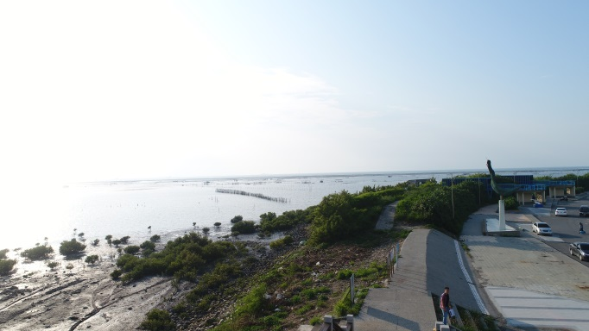 | 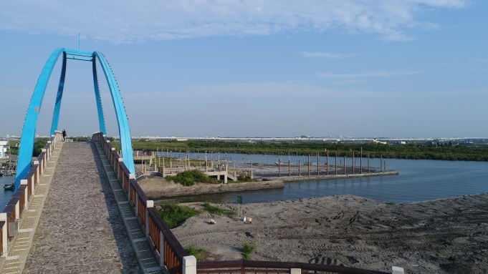
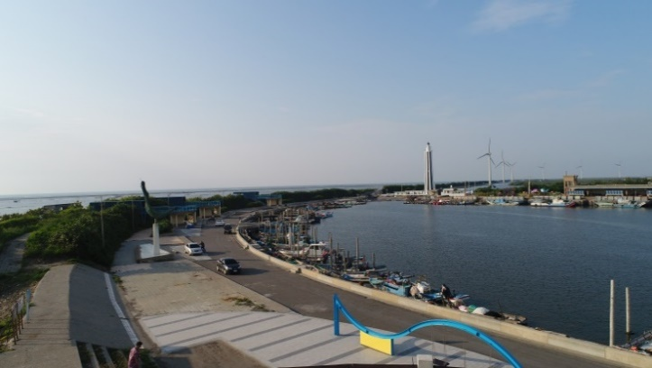 | 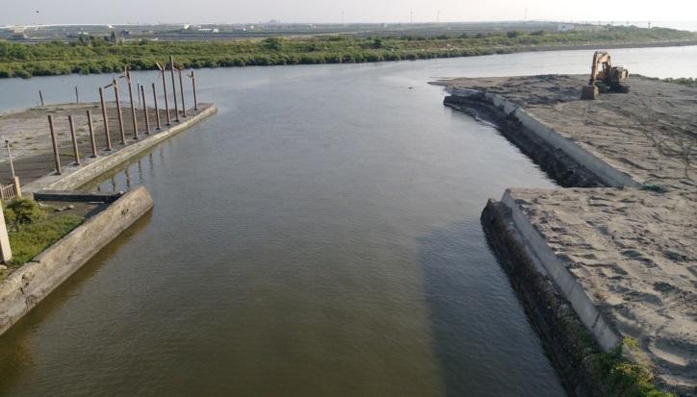
圖3 彰化縣王功新生地海堤堤段整建工程現況照

    - 關注區域圖
事先利用航照圖繪製本案之關注區域，並參考「河川情勢調查作業要點」敏感度分級，再依現勘結果為輔，繪製本案鄰近區域生態關注圖，區域關注圖如圖4所示。本工程漁港內及鄰近房舍接劃設為人為干擾區域，農田及少部分草生地劃設為低敏感度區域，一處魚塭因離施工區域過遠，故未設為中敏感區域，其餘靠近堤岸灘地分布區域皆劃設為中度敏感區，於施工時期應減少干擾此區域。
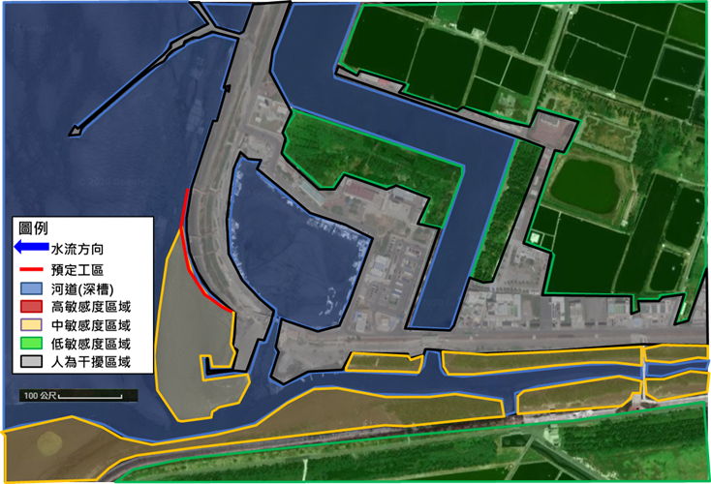
圖4 彰化縣王功新生地海堤堤段整建工程生態關注圖

  - 生態評析
    - 工程影響分析
- 工程區域堤外有灘地分布，施工時應避免進入灘地，影響底棲類生物生存。
- 雖有紅樹林分布，但因中部紅樹林為人為種植，必要時可以移除，避免影響彰化海岸原有底質及造成生物棲地減少，降低生物多樣性。
- 王功漁港西南側外圍潮間帶為法定公告的「螻蛄蝦繁殖保育區」。
- 海岸環境有乾旱、高鹽分、季節風強勁等特性，一般的植物不易生存，施工區域或裸地容易有強勢外來種植物入侵。王功新生地海堤堤後有黃槿植栽目前生長狀況良好，而堤頂或堤前較空曠處已有銀合歡入侵，易造成原生物種生長棲地縮減，降低當地物種多樣性。
    - 生態議題
- 「迴避」：避免干擾工程計畫範圍外灘地，影響生物
- 「減輕」：針對工區之紅樹林植株，建議定期疏伐移除，避免影響防洪排水及增加生物多樣性。
- 「迴避」：工程迴避王功漁港西南側之「王功螻蛄蝦繁殖保育區」，以維護螻蛄蝦整體生態之棲息、覓食及繁殖環境。
- 「迴避」：王功新生地海堤堤內黃槿生長良好，避免全面砍除。
- 「減輕」：移除外來種銀合歡，堤後坡面植生綠化優先選用耐風、耐旱及低維管之原生種栽植，對當地有較好的環境適應性，選用種類如馬鞍藤、濱刀豆、海埔姜、苦林盤、蘄艾、草海桐、白水木及水黃皮等。

  - 水利工程快速棲地評估表
依水利工程快速棲地評估表之各項因素，評估本案之河川棲地環境，以利日後檢視各階段水域生態棲地變化，本階段所紀錄之水利工程快速棲地評估表如表7。依快速棲地評估表分數等級判別，評估結果為「良」。
表7 110年度彰化縣王功新生地海堤堤段整建工程快速棲地評估表
基本資料 | 紀錄日期 | 110/05/07 | 填表人 | 賴俊宇
 | 區排名稱 | 舊趙甲排水 | 行政區 | 彰化縣芳苑鄉
 | 工程名稱 | 王功新生地海堤堤段整建工程 | 工程階段 | 核定階段
 | 調查樣區 | 王功新生地海堤  舊趙甲排水右岸防潮堤 | 位置座標（TW97） | X: 181137  Y: 2651929
 | 工程概述 | 堤頂改善、後坡植被改善、防汛道路、前坡格框及休憩空間等
現況圖 | □定點連續周界照片 □工程設施照片 ■水域棲地照片  ■水岸及護坡照片 □水棲生物照片 □相關工程計畫索引圖  □其他_________________________________________________

類別 |  | 評估因子勾選 |  | 評分  (0-10分) | 未來可採行的生態友善策略或措施
水的特性 | (A)  水域型態  多樣性 | Q：您看到幾種水域型態? (可複選)  □淺流、□淺瀨、■深流、■深潭、■岸邊緩流、□其他  (什麼是水域型態? 詳表A-1 水域型態分類標準表) |  | 6 | ☐迴避 ☐縮小 ☐減輕 ☐補償 ☒其它  • 6分以上：  ■維持水流型態多樣化  □避免水流型態單一化(疏浚作業避免將河床全面整平，保留現地少許巨石營造河床深淺變化環境，以利形成潭區及水中生物之庇護所)  □避免施作大量硬體設施  □維持水流自然擺盪之機會  □維持水量充足  □考量縮小工程量體或規模  □建議進行區排情勢調查中的專題或專業調查  □其他______________  • 5分以下：  □避免全斷面流速過快  □增加水流自然擺盪之機會  □確保水量充足  □確保部分棲地水深足夠  □其他______________
評分標準： (詳參照表A項)
□ 水域型態出現4種以上：10分
■ 水域型態出現3種：6分
□ 水域型態出現2種：3分
□ 水域型態出現1種：1分
□ 同上，且水道受人工建造物限制，水流無自然擺盪之機會：0分
 |  | 生態意義：檢視現況棲地的多樣性狀態
 | (B)  水域廊道  連續性 | Q：您看到水域廊道狀態(沿著水流方向的水流連續性)為何?  評分標準： (詳參照表B項)  ■ 仍維持自然狀態：10分  □ 受工程影響廊道連續性未遭受阻斷，主流河道型態明顯呈穩定狀態：6分  □ 受工程影響廊道連續性未遭受阻斷，主流河道型態未達穩定狀態：3分  □ 廊道受工程影響連續性遭阻斷，造成上下游生物遷徙及物質傳輸困難：1分  □ 同上，且橫向結構物造成水量減少(如伏流)：0分 |  | 10 | ☐迴避 ☐縮小 ☐減輕 ☐補償 ☒其它  • 6分以上：  □維持水路蜿蜒  ■維持水量充足  □避免橫向結構物高差過高  □避免橫向結構物完全橫跨斷面  □其他______________  • 5分以下：  □確保水量充足  □降低橫向結構物高差  □縮減橫向結構物體量體或規模  □其他______________
 |  | 生態意義：檢視水域生物可否在水路上中下游的通行無阻
水的特性 | (C)  水質 | Q：您看到聞到的水是否異常? (異常的水質指標如下，可複選)  □濁度太高、□味道有異味、□優養情形(水表有浮藻類) |  | 6 | ☐迴避 ☐縮小 ☐減輕 ☐補償 ☒其它  • 6分以上：  □將水路引流至非疏浚作業範圍，便道如需穿越河流，應搭設便橋，避免影響水質。  □維持水量充足  □維持水路洪枯流量變動  ■增加水流曝氣機會  □確保足夠水深  □其他______________  • 5分以下：  □確保水量充足  □確保水路維持洪枯流量變動  □檢視區域內各事業放流水是否符合放流水標準  □調整設計，增加水流曝氣機會  □水路中有機質來源(如：腐壞的植物體)是否太高  □建議進行區排情勢調查中的ㄧ般調查的簡易水質調查監測  □其他______________
評分標準： (詳參照表C項)
□ 皆無異常，河道具曝氣作用之跌水：10分
■ 水質指標皆無異常，河道流速緩慢且坡降平緩：6分
□ 水質指標有任一項出現異常：3分
□ 水質指標有超過一項以上出現異常：1分
□ 水質指標有超過一項以上出現異常，且表面有浮油及垃圾等：0分
 |  | 生態意義：檢視水質狀況可否讓一般水域生物生存
水陸域過渡帶及底質特性 | (D)  水陸域過渡帶 | Q：您看到的水陸域接界處的裸露面積佔總面積的比率有多少?  評分標準：  □ 在目標河段內，灘地裸露面積比率小於25%： 5分  ■ 在目標河段內，灘地裸露面積比率介於25%-75%： 3分  □ 在目標河段內，灘地裸露面積比率大於75%： 1分  □ 在目標河段內，完全裸露，沒有水流： 0分 |  | 6 | ☐迴避 ☐縮小 ☐減輕 ☐補償 ☒其它  • 6分以上：  □維持灘地裸露粗顆粒(如：巨石、礫石等)的存在  □進行適當之疏浚作業，增加水域面積及調整流路。  ■維持水量充足  ■維持原生種植物種類與密度  □維持重要保全對象(大樹或完整植被帶等)  □若有可供沖淤灘地，維持灘地自然沖淤  □其他______________  • 5分以下：  □增加構造物表面孔隙、粗糙度  □維持重要保全對象  □確保水量充足  □考量增加低水流路施設  □增加植生種類與密度  □減少外來種植物數量  □其他______________
 |  | 生態意義：檢視流量洪枯狀態的空間變化，在水路的水路域交界的過渡帶特性
Q：您看到控制水路的兩側是由什麼結構物跟植物所組成?
混凝土護岸、禾本科草種及紅樹林，評估為3分。
(詳表D-1河岸型式與植物覆蓋狀況分數表)
 |  | 生態意義：檢視水路內及水路邊界的人工結構物是否造成蟹類、爬蟲類、兩生類移動的困難
水陸域過渡帶及底質特性 | (E)  溪濱廊道  連續性 |  | Q：您看到的溪濱廊道自然程度? (垂直水流方向) (詳參照表E項)  評分標準：  □ 仍維持自然狀態：10分  ■ 具人工構造物或其他護岸及植栽工程，低於30%廊道連接性遭阻斷：6分  □ 具人工構造物或其他護岸及植栽工程，30%~60%廊道連接性遭阻斷：3分  □ 大於60%之濱岸連接性遭人工構造物所阻斷：1分  □ 同上，且為人工構造物表面很光滑：0分 | 6 | ☐迴避 ☐縮小 ☐減輕 ☐補償 ☒其它  • 6分以上：  ■增加生物通道或棲地營造。  □維持植生種類與密度  □保持自然溪濱植生帶，並標示位置  □維持原生種植物種類與密度  □標示重要保全對象(大樹或完整植被帶等)  □縮減工程量體或規模  □建議進行區排情勢調查中的專題或專業調查  □其他______________  • 5分以下：  □增加構造物表面孔隙、粗糙度  □增加植生種類與密度  □降低縱向結構物的邊坡(緩坡化)  □其他______________
 |  |  | 生態意義：檢視蟹類、兩棲類、爬蟲類等可否在水域與陸域間通行無阻
 | (F)  底質  多樣性 |  | Q：您看到的河段內河床底質為何?  ■漂石、■圓石、■卵石、□礫石等 (詳表F-1 河床底質型態分類表) | 6 | ☐迴避 ☐縮小 ☐減輕 ☐補償 ☒其它  • 6分以上：  □維持土砂動態平衡  □考量工程材料採用現地底質粗顆粒造成的影響(護甲層消失、底質單ㄧ化)  ■維持水量充足  □其他______________  • 5分以下：  □確保水量充足  □確保水路維持洪枯流量變動，以維持底質適度變動與更新  □非集水區內的不當土砂來源(如，工程施作或開發是否採用集水區外的土砂材料等)  □增加渠道底面透水面積比率  ■減少高濁度水流流入  □其他______________
評分標準：被細沉積砂土覆蓋之面積比例 (詳參照表F項)
□ 面積比例小於25%： 10分
■ 面積比例介於25%~50%： 6分
□ 面積比例介於50%~75%： 3分
□ 面積比例大於75%： 1分
□ 同上，且有廢棄物。或水道底部有不透水面積，面積>1/5水道底面積：0分
 |  |  | 生態意義：檢視棲地多樣性是否足夠及被細沉積砂土覆蓋之面積比例
生態特性 | (G)  水生動物  豐多度  (原生or外來) |  | Q：您看到或聽到哪些種類的生物? (可複選)  □水棲昆蟲、■螺貝類、■蝦蟹類、■魚類、□兩棲類、□爬蟲類 | 4 | ☐迴避 ☐縮小 ☒減輕 ☐補償 ☐其它  • 6分以上：  □確認是否有目標物種(特色物種、關鍵物種、指標物種等)  □縮減工程量體或規模  □集水區內是否有保育水生物  □維持足夠水深  □水路的系統連結是否暢通(廊道連通)  □移地保育(需確認目標物種)  □建議進行區排情勢調查中的專題或專業調查  □其他______________  • 5分以下：  □採用分期分段施工  □增加構造物表面孔隙、粗糙度  □評估針對外來物種族群控制  ■增加水路的系統連結(廊道連通)  □建議進行區排情勢調查中的ㄧ般調查的簡易自主生態調查監測  □其他______________
評分標準：
□ 生物種類出現三類以上，且皆為原生種：7分
■ 生物種類出現三類以上，但少部分為外來種：4分
□ 生物種類僅出現二至三類，部分為外來種：1分
□ 生物種類僅出現一類或都沒有出現：0分
區排指標生物 □台灣石鮒 或 田蚌 ：上述分數再+3分

(詳表G-1 區排常見外來種、表G-2 區排指標生物)
生態意義：檢視現況區排生態系統狀況
說明
生態特性 | (H)  水域生產者 |  | Q：您看到的水是什麼顏色?  評分標準：  □水色呈現藍色且透明度高：10分  ■水色呈現黃色：6分  □水色呈現綠色：3分  □水色呈現其他色：1分  □水色呈現其他色且透明度低：0分 | 6 | ☐迴避 ☐縮小 ☐減輕 ☐補償 ☒其它  • 6分以上：  □避免施工方法及過程造成濁度升高  □建議進行區排情勢調查中的ㄧ般調查的簡易水質調查監測  ■維持水量充足  □避免施工方法及過程造成濁度升高  □避免水深過淺  □建議進行區排情勢調查中的ㄧ般調查的簡易水質調查監測  □其他______________  • 5分以下：  □確保水量充足  □確保水路維持洪枯流量變動  □檢視區域內各事業放流水是否符合放流水標準  □控制水路中有機質來源  □增加水流曝氣機會  □其他______________
 |  |  | 生態意義：檢視水體中藻類及浮游生物(生產者)的含量及種類
綜合  評價 |  |  | 水的特性項總分 = A+B+C = 22 (總分30分)  水陸域過渡帶及底質特性項總分 = D+E+F = 18 (總分30分)  生態特性項總分 = G+H = 10 (總分20分) |  |  | 總和= 50  (總分80分)
註：1.本表以簡易、快速、非專業生態人員可執行的區域排水工程評估檢核為目的，係供考量生態系統多樣性的區排水利工程設計之原則性檢核。
2.友善策略及措施係針對水利工程所可能產生的負面影響所採取的緩和及補償措施，故策略及措施與採行的工程種類、量體、尺寸、位置皆有關聯，本表建議之友善策略及措施僅為原則性策略。
3.執行步驟： (步驟隱含生態課題分析再對應到友善策略)。
4.外來種參考『台灣入侵種生物資訊』(常見種)福壽螺、非洲大蝸牛、河殼菜蛤、美國螯蝦、吳郭魚、琵琶鼠魚、牛蛙、巴西龜。
5. 快速棲地評估表分數等級判別：劣(0~19)、差(20~39)、良(40~59)、優(60~80)。
快速棲地評估表分數等級判別
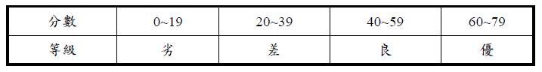

快速棲地評估現地情形(規設階段)
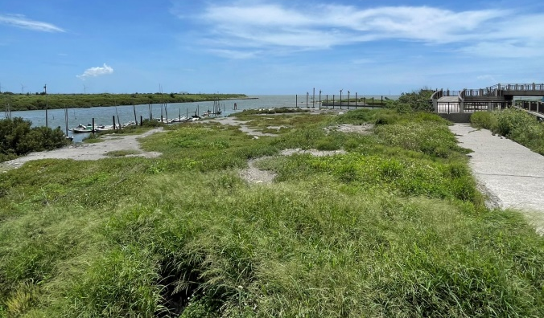 | 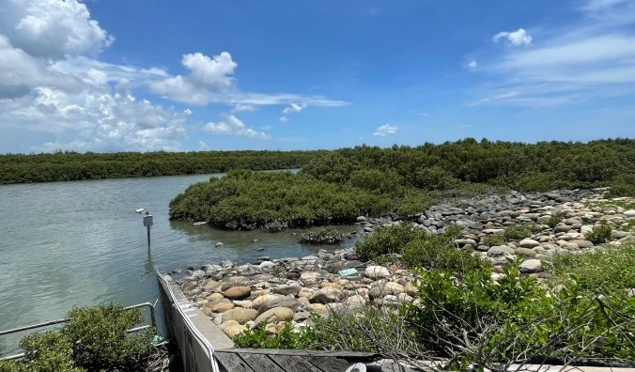
照片1、後港溪出海口環境 | 照片2、出海口附近植物-紅樹林
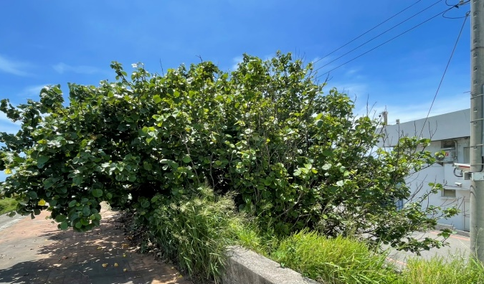 | 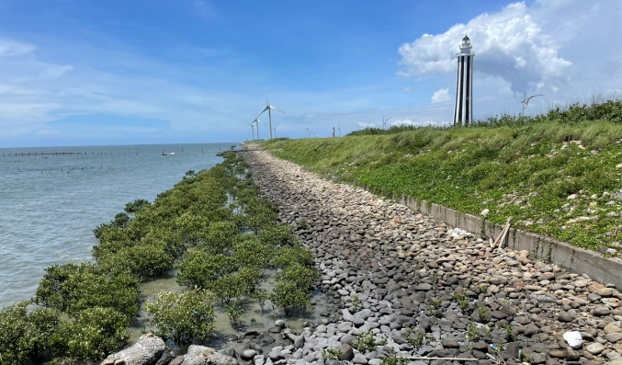
照片3、工區周邊常見植物-黃槿 | 照片4、海堤堤前環境現況
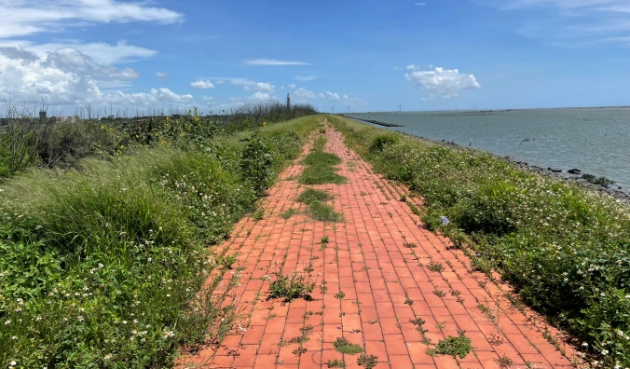 | 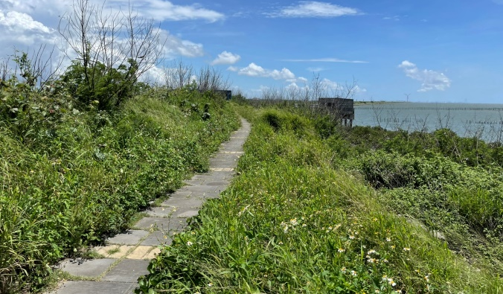
照片5、海堤堤頂環境 | 照片6、海堤堤頂環境

  - 生態檢核執行情形檢核表
依據生態檢核各階段所需完成事項，填報自評表表單，本案為核定階段，需確定工程預定區域是否為法定生態保育區、野生動物重要棲地等的生態敏感區域，其餘填報項目如表8所示。
表8 110年度王功新生地海堤堤段整建工程自評表
工程基本資料 | 計畫名稱 | 重要河川營造管理計畫 |  | 水系名稱 | 濁水溪 | 填表人 | 逢甲大學
 | 工程名稱 | 王功新生地海堤堤段整建工程 |  | 設計單位 | 自辦設計 | 紀錄日期 | 110/05/07
 | 工程期程 |  |  | 監造廠商 |  | 工程階段 | ■計畫提報階段  □調查設計階段  □施工階段  □維護管理階段
 | 主辦機關 | 經濟部水利署第四河川局 |  | 施工廠商
 | 現況圖 | □定點連續周界照片 □工程設施照片  ■水域棲地照片 ■水岸及護坡照片  □水棲生物照片 □相關工程計畫索引圖  □其他： |  | 工程預算/經費  (千元)
 | 基地位置 | 行政區：彰化縣芳苑鄉 TWD97 座標 X：181137 Y：2651929
 | 工程目的 | 海岸環境改善
 | 工程概要 | 海岸環境改善約200公尺
 | 預期效益
階段 | 檢核項目 | 評估內容 | 檢核事項
工程計畫提報核定階段 | 一、  專業參與 | 生態背景團隊 | 是否有生態背景領域工作團隊參與，協助蒐集調查生態資料、評估生態衝擊、擬定生態保育原則?  ■是 □否：
 | 二、  生態資料蒐集調查 | 地理位置 | - 區位：□法定自然保護區、■一般區  - (法定自然保護區包含自然保留區、野生動物保護區、野生動物重要棲息環境、國家公園、國家自然公園、國有林自然保護區、國家重要濕地、海岸保護區…等。)
 |  | 關注物種及重要棲地 | 1.是否有關注物種，如保育類動物、特稀有植物、指標物種、老樹或民俗動植物等？  □是  ■否  2.工址或鄰近地區是否有森林、水系、埤塘、濕地及關注物種之棲地分佈與依賴之生態系統?  ■是：鄰近出海口、海岸灘地  □否
 |  | 生態環境及議題 | 1.是否具體調查掌握自然及生態環境資料?  ■是 □否  2.是否確認工程範圍及週邊環境的生態議題與生態保全對象?  ■是 □否
 | 三、  生態保育對策 | 方案評估 | 是否有評估生態、環境、安全、社會、經濟等層面之影響，提出對生態環境衝擊較小的工程計畫方案?  ■是 □否：
 |  | 調查評析、生態保育方案 | 是否針對關注物種及重要生物棲地與水利工程快速棲地生態評估結果，研擬符合迴避、縮小、減輕與補償策略之生態保育對策，提出合宜之工程配置方案?  ■是：  □否：
 | 四、  民眾參與 | 地方說明會 | 是否邀集生態背景人員、相關單位、在地民眾與關心相關議題之民間團體辦理地方說明會，蒐集、整合並溝通相關意見，說明工程計畫構想方案、生態影響、因應對策，並蒐集回應相關意見？  □是： ■否：
 | 五、  資訊公開 | 計畫資訊公開 | 是否主動將工程計畫內容之資訊公開?  ■是： □否：
調查設計階段  (附表1) | 一、  專業參與 | 生態背景及工程專業團隊 | 是否組成含生態背景及工程專業之跨領域工作團隊?  □是：生態-田野資訊有限公司 水利工程-逢甲大學 □否：
 | 二、  設計成果 | 生態保育措施及工程方案 | 是否根據水利工程快速棲地生態評估成果提出生態保育措施及工程方案，並透過生態及工程人員的意見往復確認可行性後，完成細部設計。  □是： □否：
 | 三、  資訊公開 | 設計資訊公開 | 是否主動將生態保育措施、工程內容等設計成果之資訊公開?  □是： □否：
施工階段  (附表2)  (附表3)  (附表4) | 一、  專業參與 | 生態背景及工程專業團隊 | 是否組成含生態背景及工程背景之跨領域工作團隊?  □是： □否：
 | 二、  生態保育措施 | 施工廠商 | 1.是否辦理施工人員及生態背景人員現場勘查，確認施工廠商清楚瞭解生態保全對象位置?  □是： □否：  2.是否擬定施工前環境保護教育訓練計畫，並將生態保育措施納入宣導。  □是： □否：
 |  | 施工計畫書 | 施工計畫書是否納入生態保育措施，說明施工擾動範圍，並以圖面呈現與生態保全對象之相對應位置。  □是： □否：
 |  | 生態保育品質管理措施 | 1.履約文件是否有將生態保育措施納入自主檢查?  □是： □否：  2.是否擬定工地環境生態自主檢查及異常情況處理計畫?  □是： □否：  3.施工是否確實依核定之生態保育措施執行，並於施工過程中注意對生態之影響，以確認生態保育成效?  □是： □否：  4.施工生態保育執行狀況是否納入工程督導?  □是： □否：
 | 三、  民眾參與 | 施工說明會 | 是否邀集生態背景人員、相關單位、在地民眾與關心相關議題之民間團體辦理施工說明會，蒐集、整合並溝通相關意見?  □是： □否：
 | 四、  生態覆核 | 完工後生態資料覆核比對 | 工程完工後，是否辦理水利工程快速棲地生態評估，覆核比對施工前後差異性。  □是： □否：
 | 五、  資訊公開 | 施工資訊公開 | 是否主動將施工相關計畫內容之資訊公開?  □是： □否：
維護管理階段  (附表5) | 一、  生態資料建檔 | 生態檢核資料建檔參考 | 是否將工程生命週期之生態棲地檢核成果資料建檔，以利後續維護管理參考，避免破壞生態？  □是： □否：
 | 二、  資訊公開 | 評估資訊公開 | 是否將工程生命週期之生態棲地檢核成果資料等資訊公開?  □是： □否：

